IT行业薪酬变化的数据分析

**郭蜀蓉**

大连理工大学 辽宁省 大连市 116000

**摘 要** 在知识经济时代，软件行业作为前景大好的新兴产业，人力资本无疑是其发展的基本保障，薪资向来是所有行业从业人员最关注的问题。互联网产业人才的工作小环境也必将随着产业大环境的转变而相应发生变化。文章以近年来软件相关从业人员的薪资数据作为基础，运用图表对比分析的方法，同时依据软件产业发展的特点来对薪酬变化进行进一步分析。文章的基本框架为，第一部分：选题背景及原因；第二部分：对从业人数的增长趋势进行数据分析并进一步解释原因；第三部分：对IT行业薪资做纵向和横向对比，得出软件行业在全行业的高薪资中仍将保持长久地位；第四部分：比较各地IT行业平均工资，得出一线地区工资遥遥领先的结论，并对此进行原因分析；第五部分：对文章内容进行总结并对软件相关从事人员给予一点建议。

**关键词：IT行业；薪酬变化；人力资源**

1. 引言

近年来，随着信息技术的发展，世界经济的发展已发生了根本性变化。信息化已成为世界各国发展国民经济最重要的手段。以微电子、计算机、软件、通信技术为主导的信息产业技术革命正以迅雷不及掩耳之势改变着人们赖以生存的社会。[1]IT行业发展迅猛，各种新技术的开发应用对市场提出了极大的人才需求。随之而来的则是从业人员薪资的水涨船高。软件产业的发展是知识经济时代的需要。互联网发展越发趋向多极化、普遍化，这也为人才合理流动提供了更多可能性。判断一个行业的薪酬竞争力不能仅仅只看平均月薪高低，还要密切关注行业的“钱”途。想要看哪个行业更有“钱”途，最重要看这个行业未来是否能够继续攀升发展，对人才的需求量是否继续在加大。

1. 分析结果

2.1 人才需求量趋近饱和

通过国研网发布的相关数据可以看出（图1），在2014年前，软件行业从业人数稳定快速增长。因为在当年计算机行业正是新兴行业，行业发展迅猛快速，而且人才需求量也比较大。但从2014年到2015年时新增就业人数骤降，之后几年增长曲线也趋于平缓了。可见现在软件行业人才需求趋向于饱和。

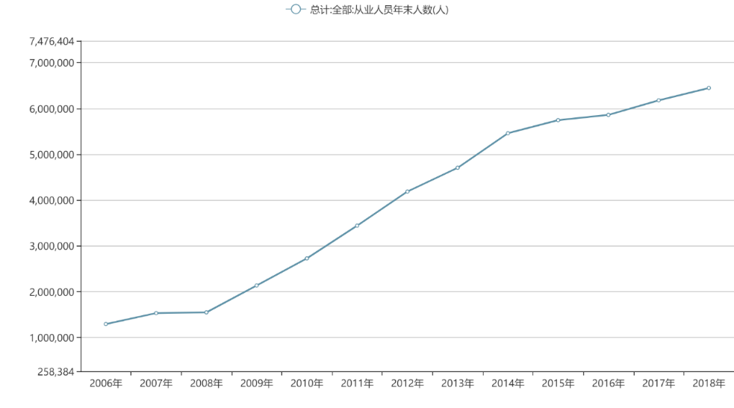

图1

随着互联网产业资本泡沫回落，产业互联网、人工智能、5G等科技热点兴起，国家经济向更有科技含量的产业前沿转型，缺少技术门槛的企业发展空间缩小，不再盲目扩张，整个市场更加趋向于理智，中国互联网进入了新的行业生命周期。互联网领域受限于其企业规模，对应届毕业生的吸纳能力相对有限。

* 1. 软件行业平均薪酬领先全行业水平

软件行业的薪酬与人才需求趋势大体类似（图2），在2014年前稳步增长，在2014至2015年间增长趋势骤降。但不同于人才需求后续的慢速增加，劳动者报酬在2015年后反而增速更快，平均涨幅可达16.7%。

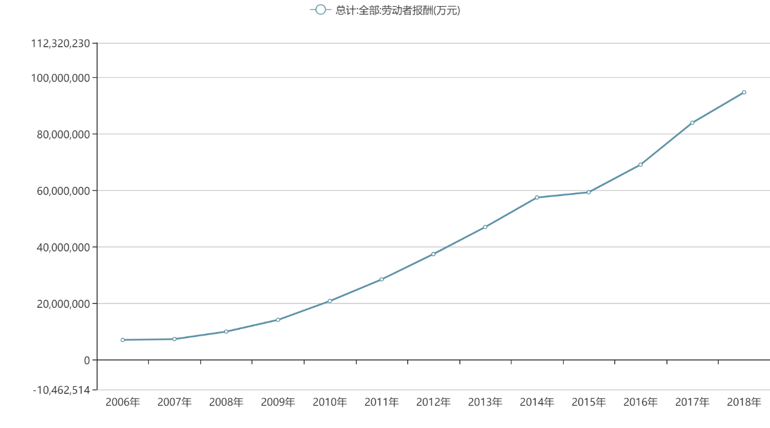

图2

互联网行业是一个对技术要求比较高的行业，而且现在互联网相对其他行业来说也是一个新兴的行业，互联网的红利巨大，因此这个行业从业者的薪资水平都是比较高的。

健康的人才流动可以使人才和企业达到共赢，而薪酬是指导双方在博弈过程中决策的重要参考，公平、合理的薪酬体系有利于推动产业及人才良性发展。2018年，中国互联网产业的整体薪酬持续领先全行业平均水平（图3），且依然保持较高增速。[2]

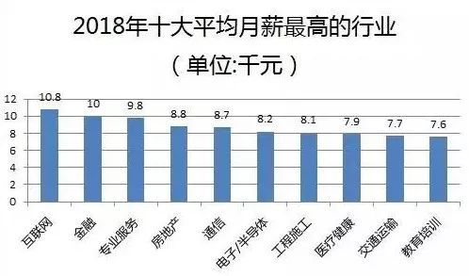

图3

这得力于国家明确提出的“发展壮大新动能。做大做强新兴产业集群，实施大数据发展行动，加强新一代人工智能研发应用。运用新技术、新业态、新模式，大力改造提升传统产业”。从2015年起，人工智能和大数据作为未来两大发展方向，受到了政府的支持，最明显表现就是建设智慧城市、智能交通、全国各地建设大数据中心。

2.3软件行业薪酬地域差异较为显著

根据国家统计局编写的中国统计年鉴中，我们可获得如下数据（图4）。表中可以看出软件行业薪酬地域差异较为显著。2019年度，北京地区互联网薪资遥遥领先其他地区。紧接着的则是广东、上海和天津，这三个地区薪资差异较小但仍与剩下的其他地区拉开了差距。而其他各地的软件行业薪资都相差不大。

北京，是中国互联网的发源地，伴随着数字化进程发展，北京也成为了当之无愧的**互联网之都。**这里城市教育资源优渥，已成为中国互联网发展的重要人才供给地。而且拥有互联网上市公司的数量最多，百度、京东、新浪、小米、360、优酷、爱奇艺、今日头条等等知名互联网公司总部均是设在北京。

图4

1. 分析方法

本文主要采用的是图表相关分析（折线图及柱状图）。因为图表法是最为清晰直观，简单明了的。这种相关分析方法是将数据进行可视化处理。[3]单纯从薪酬的数据角度很难发现其中的趋势和联系，而将薪资绘制成图表后趋势和联系就会变的清晰起来。对于有明显时间维度的数据，我们选择使用折线图。而对于无时间联系但需要对比鲜明的数据组，我们选择使用柱状图。

1. 结论

综上，我国互联网产业在经历了快速发展的大潮后进入理性调整、去粕存精的阶段。国家出台政策扶持软件相关子产业，加快推进互联网、大数据 、人工智能与实体经济的深度融合。就业景气度提升与薪酬稳步增长。

在一线、新一线城市继续领跑互联网产业的同时，部分二线城市的互联网产业发展同样展现出萌芽乃至蓬勃之态，互联网发展越发趋向多极化、普遍化。“野蛮生长”的互联网技术加速向传统行业渗透，以“互联网+”思维对传统行业进行“流程再造”之势，互联网产业人才也在流入传统行业，为之赋能。

对个人而言，保持终身学习的心态与习惯、取得生活与工作的平衡，是多数互联网从业者追求并努力实现的方向，人们在急剧变化的互联网产业环境中不断提升自己、寻找机会、相信未来。

1. 参考文献

[1]董国强. 我国软件产业人力资本投资研究[D].西北大学,2004.

[2]蓝桥杯:2018年度各行业薪酬变化走势.[2018-09-29]. https://www.baidu.com/link?url=u5DNwXXdAoM5dOWGMd6jwJFoeI2vl_Aw7zj4dgGr7z0Q8fqamLXoiD2P-N46JJPRBiQFhIxgchhDBZj7Zp1I2_&wd=&eqid=ff3d84040000bf4600000003606e4daf

[3] 成都CDA数据分析师:5种常用的分析方法.[2018-08-09]. https://www.sohu.com/a/246155162_420744